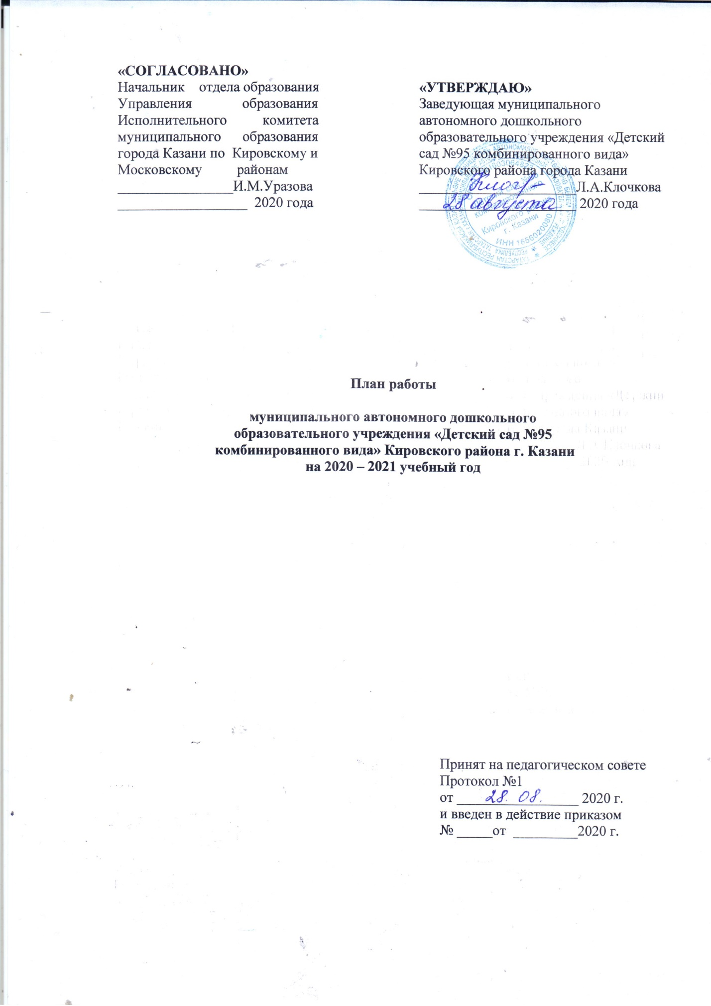

Таким образом, подводя итог работе педагогического коллектива МАДОУ №95
в 2020 – 2021 учебном году ставит задачи:

  - Укреплять физическое здоровье детей через создание условий для систематического оздоровление организма, через систему физкультурно-оздоровительной работы в соответствии с требованиями ФГОС ДО.
  - Развитие речи детей как средство коммуникативных навыков и условия социализации ребенка через сюжетно-ролевые игры и театрализованную деятельность.
3. Формирование общечеловеческих нравственных качеств детей дошкольного возраста, приобщение к истокам национальной культуры, воспитание эмоционально - действенного отношения, чувства сопричастности к своей Родине с помощью музейной педагогики.

Годовой план работы МАДОУ – «Детский сад №95»
на 2020– 2021 учебный год

ОРГАНИЗАЦИОННО – ПЕДАГОГИЧЕСКАЯ РАБОТА
№ | Мероприятия |  | Срок |  | Ответственные
1 | 2 |  | 3 |  | 4
Организационно – управленческая деятельность
1 | Изучение материалов профессионального стандарта «Педагог (педагогическая деятельность в сфере дошкольного, начального общего, основного общего, среднего общего образования) (воспитатель, учитель)»:  - размещение информации на стендах в учреждении, сайте учреждения | В течение года |  |  | Заведующая  Л.А. Клочкова  Ст.воспитатель Шакирова А.Ф.
1 | Разработка, согласование и утверждение локальных правовых актов в области формирования кадровой политики, трудовых отношений с педагогами (воспитателями), нормирования, оценки качества труда педагогов (воспитателей) | В течение года |  |  | Заведующая  Л.А. Клочкова
1 | Ознакомление педагогических работников ДОУ с вновь разработанными локальными нормативными актами, регламентирующими социально-трудовые отношения в организации, изменениями в ранее изданные нормативные акты | В течение года |  |  | Заведующая  Л.А. Клочкова
1 | Организация и проведение процедуры самооценки педагогами своей квалификации в соответствии с уровнями профессионального стандарта педагога в ДОУ | В течение года |  |  | Заведующая  Л.А. Клочкова  Ст.воспитатель Шакирова А.Ф.
1 | Составление плана профессионального развития педагогов ДОУ на основе оценки уровня соответствия компетенций педагога содержанию трудовых функций профессионального стандарта «Педагог» | В течение года |  |  | Заведующая  Л.А. Клочкова Ст.воспитатель Шакирова А.Ф.
2 | Формирование сетевого взаимодействия по обеспечению преемственности начального и дошкольного образования в условиях реализации Федерального закона «Об образовании РФ», ФГОС ДО | В течение года |  |  | Заведующая  Л.А. Клочкова
3 | Анализ методического сопровождения реализации ФГОС ДО в ДОУ | В течение года |  |  | Заведующая  Л.А. Клочкова
4 | Совершенствование и расширение  номенклатуры и нормативно-правовой базы ДОУ на 2020 – 2021 учебный год | В течение года |  |  | Заведующая  Л.А. Клочкова
5 | Разработка нормативно-правовых  документов, локальных актов о работе  ДОУ на 2020 – 2021 учебный год. | В течение года |  |  | Заведующая  Л.А. Клочкова
6 | Разработка текущих инструктажей по ОТ, ТБ и охране жизни и здоровья детей. | В течение года |  |  | Заведующая  Л.А. Клочкова
7 | Производственные собрания и инструктажи:  «Правила внутреннего трудового  распорядка»  «Охрана труда и техника безопасности»  «Подготовка групп к зимнему периоду»  «Техника безопасности при проведение  новогодней ёлки»  «Охрана жизни и здоровья воспитанников в зимний период»  «Профилактика гриппа в период  эпидемиологического неблагополучия»  «Организация летней оздоровительной  работы» и др. | В течение года |  |  | Заведующий,  ст.воспитатель,  завхоз,  ст.медсестра Л.И.Кузнецова
Повышение квалификации сотрудников
1 | Направлять персонифицированной системы на курсы повышения квалификации педагогов, в том числе по ФГОС ДО и профессионального стандарта «Педагог (педагогическая деятельность в сфере дошкольного, начального общего, основного общего, среднего общего образования) (воспитатель, учитель)» | В течение года |  |  |  | Заведующая Л.А.Клочкова
2 | Продолжать изучать материалы Федерального закона «Об образовании РФ», ФГОС ДО, профессионального стандарта «Педагог (педагогическая деятельность в сфере дошкольного, начального общего, основного общего, среднего общего образования) (воспитатель, учитель)» | В течение года |  |  |  | Заведующая Л.А.Клочкова  Ст. воспитатель Шакирова А.Ф.
3 | Принимать участие в работе районных МО. Отчеты педагогов по итогам посещений методических объединений | В течение года |  |  |  | Ст. воспитатель Шакирова А.Ф.
4 | Знакомиться с новинками методической литературы, периодической печати по проблемам дошкольного образования | В течение года |  |  |  | Ст. воспитатель Шакирова А.Ф.
5 | Публиковать в сборниках Кировского и Московского ОО творческий материал педагогов | В течение года |  |  |  | Ст. воспитатель Шакирова А.Ф.
6 | Направлять педагогов на авторские семинары, мастер – классы | В течение года |  |  |  | Ст. воспитатель  Шакирова А.Ф.
7 | Продолжать работу по реализации Федерального закона «Об образовании РФ», ФГОС ДО, профессионального стандарта «Педагог (педагогическая деятельность в сфере дошкольного, начального общего, основного общего, среднего общего образования) (воспитатель, учитель)» в ДОУ | В течение года |  |  |  | Ст. воспитатель  Шакирова А.Ф.
Аттестация
1 | Провести аттестацию воспитателей:  Сайфуллина Р.Р. – вновь первая квалификационная категория;  Сайфутдинова А.И.- вновь первая квалификационная категория;  Хабибуллина И.Ш. - вновь высшая квалификационная категория;  Закирова Г.И. - вновь высшая квалификационная категория  Мушарапова Е.В. - вновь высшая квалификационная категория  Шакирова А.Ф., Плеханова А.А., Фирсова Л.М. - СЗД | Октябрь – декабрь  Январь-март |  |  |  | Ст. воспитатель Шакирова А.Ф.  Заведующая  Л.А.Клочкова
Работа с молодыми специалистами
1 | Консультации по запросам молодых педагогов. | В течение года |  |  |  | Ст. воспитатель Шакирова А.Ф.
2 | Наставническая работа в «Школе молодого педагога»  Цель: помощь молодым педагогам в организации воспитательно-образовательного процесса и работы над темой самообразования | В течение года |  |  |  | Ст. воспитатель Шакирова А.Ф.
3 | Взаимопосещения педагогов организованной образовательной деятельности, режимных моментов | В течение года |  |  |  | Творческая группа  Ст. воспитатель
Школа младшего воспитателя
1 | «Режим дня, его значение в жизни и развитии ребенка» | Сентябрь |  |  |  | Ст.воспитатель
2 | «Организация питания детей и формирование эстетических навыков приема пищи. Культура поведения за столом» | Декабрь |  |  |  | Старшая медицинская сестра
3 | «Роль младшего воспитателя в педагогическом процессе ДОУ» | Март |  |  |  | Заведующая Ст.воспитатель
Оснащение педагогического процесса
1 | Оснащение методического кабинета:  1. Оказание помощи педагогам в подборе литературы для показа открытых мероприятий.  2. Подбор и систематизация материалов в методическом кабинете (организация выставок, конкурсов и др.)  3. Организация выставок нормативно-правовых документов по реализации Федерального закона «Об образовании РФ», ФГОС ДО, профессионального стандарта «Педагог (педагогическая деятельность в сфере дошкольного, начального общего, основного общего, среднего общего образования) (воспитатель, учитель)»  4. Организация выставок нормативно-правовых документов по реализации Закона «О двуязычии».  5. Выставка новинок литературы.  6. Самообразование педагогов по реализации Федерального закона «Об образовании РФ», ФГОС ДО, профессионального стандарта «Педагог (педагогическая деятельность в сфере дошкольного, начального общего, основного общего, среднего общего образования) (воспитатель, учитель)» в педпроцессе ДОУ. |  |  | В течение года |  | Ст. воспитатель Шакирова А.Ф.  Ст.медсестра Кузнецова Л.И.  Воспитатель Заляева Ф.А.  Ст.воспитатель Шакирова А.Ф.  Творческая группа
2 | Оформление выставок детского и совместного творчества родителей и детей |  |  | В течение года |  | Творческая группа
Организация выставок рисунков и поделок
1 | Выставки рисунков и поделок: |  |  |  |  |  | Воспитатели  Творческая группа
2 | - Ко Дню дошкольного работника «Наши воспитатели». |  |  | Сентябрь
3 | - «Осень в гости к нам пришла» |  |  | Октябрь
4 | - Выставка рисунков по просмотру татарских народных сказок и мультфильмов УМК  - «Любимые сказки» |  |  | В течение года
5 | - «Народные праздники» |  |  | В теч. года
6 | - «Лучшая кормушка для птиц» |  |  | Ноябрь
7 | - «Мастерская Деда Мороза» |  |  | Декабрь
8 | - «Зимние узоры» |  |  | Январь
9 | - ко Дню защитника Отечества "Могучая, непобедимая российская армия» |  |  | Февраль
10 | - «Моя любимая мамочка». |  |  | Март
11 | - «Безопасная дорога» |  |  | Апрель
12 | - «День Победы!» |  |  | Май
13 | - Ко Дню защиты детей «Пусть всегда будет мир!» |  |  | Июнь
14 | - «Летние фантазии» |  |  | Июль
15 | - «Дары лета» |  |  | Август
Организация конкурсов
1 | «Год за годом - 2019» (Готовность групп к новому учебному году) |  |  | Август |  |  |  | Воспитатели  Тв. группа
2 | Смотр-конкурс «Лучший центр речевого развития» |  |  | Ноябрь |  |  |  | Воспитатели  Творческая группа
3 | Смотр-конкурс «Лучшие дизайнерские решения по оформлению мини-музея в предметно-развивающей среде группового помещения» |  |  | Февраль |  |  |  | Восп .тат.яз Воспитатели  Тв.группа
4 | Смотр-конкурс «Участок летом» |  |  | Май |  |  |  | Воспитатели  Тв.группа
5 | Участие в районных по плану УО, республиканских, всероссийских конкурсах по инициативе педагогов |  |  | В течение года |  |  |  | Заведующий  ст.вос-ль
Кружковая работа
1 | Презентация работы образовательных кружков для родителей. |  |  | В течение года |  |  |  | Руководители кружков
2 | День открытых дверей для родителей. |  |  | Сентябрь, май |  |  |  | Рук.кружков
3 | Индивидуальные и групповые встречи с родителями, чьи дети посещают кружки или хотели бы их посещать. |  |  | В течение года |  |  |  | Руководители кружков
4 | Выставка работ или фотовыставка, отражающая работу кружков. |  |  | В течение года |  |  |  | Руководители кружков

МЕТОДИЧЕСКАЯ РАБОТА
№ | Мероприятия | Срок | Ответственные
Педагогические советы
1 | Педагогический совет № 1  Установочный педсовет  «Подготовка к учебному году».  1)Вступительное слово заведующей о готовности ДОУ к новому учебному году. Выполнение решений предыдущего педсовета.  2)Итоги летне-оздоровительной работы  3) Основные задачи годового плана, формы их реализации;  4) Утверждение расписания образовательной деятельности, режима дня, планов по основной программе и дополнительного образования, изменений к ООП ДОУ, локальных актов.  5) Утверждение авторских программ и технологий на новый учебный год.  6) Анализ готовности МАДОУ к учебному году (по итогам смотра - конкурса)  7) Об аттестации 2020-2021 года.  8)Проект решения педагогического совета | Август | Ст.медсестра Кузнецова Л.И.  Заведующая  Л.А.Клочкова  Ст.воспитатель  Шакирова А.Ф.  Творческая группа  Заведующая Л.А.Клочкова
2 | Педагогический совет № 2  «Формирование привычки к здоровому образу жизни у детей дошкольного возраста»  1) Сообщение заведующего о выполнении решения предыдущего педсовета  2) «Формирование основ безопасности жизнедеятельности у детей дошкольного возраста»  3) Методические приемы по формированию привычки к ЗОЖ.  4) Обмен опытом - использование инновационных здоровьесберегающих технологий.  5) Обобщение и распространение опыта – Защита проектов по ЗОЖ.  6) Итоги тематического контроля «Проектная деятельность по ЗОЖ в МАДОУ д/с «Белочка»  7) Проект решения педагогического совета | Ноябрь | Заведующая Л.А.Клочкова  Ст.воспитатель  Шакирова А.Ф.  Воспитатели групп  Творческая группа  Заведующая Л.А.Клочкова
3 | Педагогический совет № 3  «Эффективное внедрение педагогических технологий развития связной речи как условия развития речевых способностей дошкольников»  1) Выполнение решений предыдущего педсовета  2) Проблема развития связной речи в современной практике работы дошкольных учреждений.  3) Результаты тематического контроля  4) Стимулирование речи детей дошкольного возраста (из опыта работы)  5) Развитие связной речи у младших дошкольников (из опыта работы).  6) Развитие связной речи детей дошкольного возраста через театрализованную деятельность.  7) Технологии работы с опорными схемами «Использование мнемотехники в развитии речи детей»  8) Практическая часть: «Игры и творческие задания, направленные на развитие умственных способностей и создание творческого продукта в речевой деятельности».  9) Проект решения педагогического совета | Январь | Заведующая Л.А.Клочкова  Ст.воспитатель  Шакирова А.Ф.  Восп. по тат. яз. Заляева Ф.А.  Воспитатели  Тв.группа  Заведующая Л.А.Клочкова
4 | Педагогический совет № 4  «Музейная педагогика в образовательном процессе дошкольной группы»  1)Вступительное слово «Значение музейной педагогики в нравственно - патриотическом воспитании детей дошкольного возраста»  2)«Мини - музей - как средство познавательного развития детей». Организация мини-музея в условиях ДОУ  3)Презентация «Использование дидактических и народных игр в нравственно - патриотическом воспитании детей дошкольного возраста»  4)«Духовно-нравственное воспитание дошкольников на культурных традициях своего народа»  5)Мастер - класс: «Воспитание патриотизма средствами декоративно - прикладного искусства»  6)Проект решения педагогического совета | Март | Заведующая  Клочкова Л.А.  Ст. воспитатель  Шакирова А.Ф.  Воспитатели  Тв.группа  Заведующая Л.А.Клочкова
5 | Педагогический совет № 5. Итоговый  1)Вступительное слово заведующей об итогах работы ДОУ. Выполнение решений предыдущего педсовета  2)Выполнение программы воспитательно-образовательной работы с детьми:  - социально-нормативные возрастные характеристики возможных достижений детей к завершению дошкольного образования (целостные ориентиры)  3)Итоги фронтальной проверки «Состояние учебно-воспитательного процесса в подготовительной группе»  4)Отчеты педагогов: о работе за учебный год, кружков, по самообразованию  5) Утверждение плана работы на ЛОП  6) Обсуждение проекта годового плана на следующий учебный год  7)Проект решения педагогического совета | Май | Заведующая  Клочкова Л.А.  Ст.воспитатель  Шакирова А.Ф.  Педагоги ДОУ  Творческая группа  Заведующая Л.А.Клочкова
 | Семинары, семинары – практикумы
1 | Семинар-практикум «Моделирование игрового опыта дошкольников в рамках допрофессионального самоопределения с учетом опыта экспериментальной деятельности базовой площадки»  Цель: повышение компетентности педагогов в моделировании игрового опыта детей в рамках допрофессионального самоопределения.  - роль воспитателя в формировании допрофессионального самоопределения дошкольника посредствам сюжетно-ролевых игр.  - формирование у детей представлений о профессиях взрослых. | Октябрь | Ст.воспитатель  Шакирова А.Ф.  Воспитатели
2 | Семинар – практикум «Речевое развитие дошкольников в соответствии с ФГОС ДОО»  Цель: формирование педагогической компетентности педагогов, позволяющей им осуществлять комплексный подход к решению задач по речевому развитию детей дошкольного возраста | Март | Ст.воспитатель  Шакирова А.Ф.  Инстуктор по ФИЗО  воспитатели
3 | Обучающие семинары по запросу воспитателей | В теч. года | Тв. группа
 | Обмен опытом (Коллективные просмотры)
1 | «Реализация проектов по профориентации» | Ноябрь - декабрь |  | Воспитатели ДОУ
2 | «Игры и творческие задания, направленные на развитие умственных способностей и создание творческого продукта в речевой деятельности» | Февраль-март |  | Воспитатели  ДОУ
 | Консультации
1 | «Профилактические, оздоровительные работы в ДОУ» | Сентябрь |  | Ст.м/с Кузнецова Л.И.
2 | «Народные подвижные игры на физкультурных занятиях» | Октябрь |  | Инструктор по ФИЗО Мушарапова Е.В.
3 | «Профилактика ОРЗ в зимний период» | Ноябрь |  | Ст.м/с Кузнецова Л.И.
4 | «Роль воспитателя на музыкальном занятии и при подготовке и проведении праздников и развлечений» | Декабрь |  | Муз. руководитель Плеханова А.А.
5 | «Работа воспитателя в режимных моментах на закрепление татаркой лексики у дошкольников» | Январь |  | Воспитатель тат.яз. Заляева Ф.А.
6 | «Исследовательская деятельность воспитателя ДОУ» | Февраль |  | Ст.воспитатель Шакирова А.Ф.
7 | «Логопедическая группа» (воспитатели логопедических групп) | Март |  | Учитель-логопед Галеева Ф.М.
8 | «Формирование предпосылок к учебной деятельности» (воспитатели подготовительной группы) | Апрель |  | Психолог  Шакирова А.Ф.
9 | «Рекомендации, направленные на организацию закаливающих мероприятий в ЛОП» | Май |  | Ст.м/с
10 | «Закрепление полученных навыков правильной речи в летний период» | Июнь |  | Учитель-логопед Галеева Ф.М.
11 | «Внимание, лето!» (опасности для здоровья в летний период) | Июль |  | Ст.м/с Кузнецова Л.И.
12 | «Опасности рядом» | Август |  | Ст.м/с Кузнецова Л.И.

Контроль и руководство

№ | Методическая работа | Группы | Срок | Ответственные
1 | «Готовность групп к новому учебному году» | Все группы | Август | Заведующая  Ст.воспитатель
2 | «Организация работы пищеблока, выполнение норм питания, проверка остатков на складе» | Кухня | Сентябрь | Заведующая  Ст.воспитатель  Ст.м.сестра
3 | Тематический контроль «Проектная деятельность по ЗОЖ в МАДОУ д/с «Белочка» | Все группы | Октябрь | Заведующая  Ст.воспитатель  Ст.м/с
4 | Работа кружков – анализ деятельности | Руководители кружков | Ноябрь, февраль, май | Заведующая  Ст.воспитатель
5 | Тематический контроль «Речевое развитие дошкольников в условиях ДОУ» | Все группы | Декабрь | Заведующая  Ст.воспитатель
6 | Обследование познавательной сферы | II мл. группа | Декабрь | Пед.-психолог
7 | «Организация работы пищеблока, выполнение норм питания, проверка остатков на складе» | Кухня | Январь | Заведующая  Ст.воспитатель  Ст.м.сестра
8 | «Обследование эмоциональной сферы детей» | Средняя,  старшая гр. | Январь | Педагог-психолог
9 | Тематический контроль «Организация воспитательно – образовательной работы по нравственно – патриотическому воспитанию детей дошкольного возраста» | Все группы | Февраль | Заведующая  Ст.воспитатель  Творческая группа
10 | Обследование речи (набор в логопедическую группу) | Старшая группа | Март | Уч.-ль-логопед  Пед.-психолог
11 | Мониторинг готовности к школе:  -Социально-нормативные возрастные характеристики возможных достижений детей  к завершению дошкольного образования  -Психологическое обследование: готовность детей к школе | Подготовительная группа | Апрель | Ст.воспитатель  Пед.-психолог Воспитатели
12 | «Организация работы пищеблока, выполнение норм питания, проверка остатков на складе» | Кухня | Апрель | Заведующая  Ст.воспитатель  Ст.м.сестра
13 | Фронтальная проверка «Состояние воспитательно-образовательного процесса в подготовительной к школе группе» | Подготовительная группа | Май | Заведующая  Воспитатели группы

